

UNIVERSITÄT  
BAYREUTH

Seminar „Übungen im Vortragen – AC“

VSEPR-Konzept

Benjamin Past, WS 13/14; Sebastian Kolbinger, WS 20/21

Gliederung

1 VSEPR-Konzept 2

2 Ideal-Fälle ohne freie VEP 3

3 Einfluss freier VEP auf den Bindungswinkel 3

4 Anwendbarkeit und Grenzen des Modells 4

1. **Einstieg 1**: Dr. H. J. van't Hoff veröffentliche 1877 eine wissenschaftliche Arbeit über die Lage der Atome im Raum. Da zu dieser Zeit noch nicht viel über den räumlichen Bau von Molekülen bekannt war, war seine Arbeit relativ spektakulär.

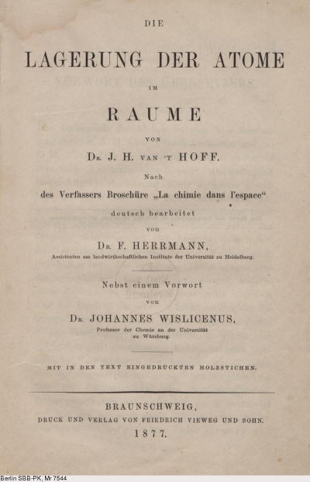

Abb. : Die Lagerung der Atome im Raume [2]

1. Auf die Publikation folgte eine harsche Kritik:
2. „Ein Dr. H. J. van't Hoff, an der Tierarzneischule zu Utrecht angestellt, findet, wie es scheint, an exakter chemischer Forschung keinen Geschmack. Er hat es bequemer erachtet, den Pegasus zu besteigen (offenbar der Tierarzneischule entlehnt) und sicher 'la chimie dans l'espace' zu verkünden, wie ihm auf dem durch kühnen Flug erklommenen chemischen Parnass der Atome im Weltraume gelagert erschienen sind... Es ist bezeichnend für die heutige kritikarme und Kritik hassende Zeit, dass zwei so gut wie unbekannte Chemiker, der eine von einer Tierarzneischule, der andere von einem landwirtschaftlichen Institute, die höchsten Probleme der Chemie, welche wohl niemals gelöst werden, speziell die Frage nach der räumlichen Lagerung der Atome, mit einer Sicherheit beurteilen und deren Beantwortung mit einer Dreistigkeit unternehmen, welche den wirklichen Naturforscher geradezu in Staunen setzt." [3]
3. Allerdings wissen wir heute relativ genau, wie die meisten Moleküle aufgebaut sind. Eines der Modelle, zum Abschätzen des räumlichen Baus von Molekülen ist das VSEPR-Konzept.
4. **Einstieg 2:** Rollenspiel zwischen Herrn Kolbe und seiner Sekretärin:
5. Wir schreiben das Jahr 1877. Herr Kolbe arbeitet gerade in seinem Labor als ihm eine Publikation von seiner Sekretärin gereicht wird. Er liest den Titel der Publikation und schaut dann rasch auf den Autor. „Die Lagerung der Atome im Raum“ von einem gewissen van’t Hoff, welcher hauptberuflich an einer Thierarzneischule unterrichtet.
6. Kurzerhand blättert er die Publikation durch und redet sich in Rage. „Was fällt diesem dahergelaufenen und unerfahrenen Tierarzt ein, ohne exakte wissenschaftliche Ergebnisse eine solche Theorie aufzustellen. Die Lage der Atome wird wahrscheinlich nie geklärt werden!“
7. Still hört die Sekretärin für einige Minuten Herrn Kolbe zu. In einer Sprechpause wirft sie dann ein, dass viele Wissenschaftler die Theorie von van’t Hoff plausibel finden und wenig Kritik laut wird.
8. Herr Kolbes Rage schwingt jetzt schnell in Resignation um. „Die wissenschaftliche Welt hat ihren Biss und ihre Kritikfähigkeit jetzt gar ganz verloren. Nehmen Sie diese ‚Publikation‘ wieder mit, sie ist nicht einmal das Papier wert, auf welches sie gedruckt wurde.“
9. Herr Kolbe drückt seiner Sekretärin die Publikation in die Hand und widmet sich verärgert wieder seiner Arbeit zu. [3]
10. Diese Publikation von van’t Hoff legte jedoch das Fundament für viele Überlegungen zum Molekülbau und schließlich entstand daraus auch das 1957 veröffentlichte VSEPR-Modell.

# VSEPR-Konzept

Das Modell wurde 1957 von Ronald Gillespie und Ronald Nyholm veröffentlicht. VSEPR steht für „**V**alence **S**hell **E**lectron **P**air **R**epulsion". Es handelt sich um ein empirisches Modell zur Abschätzung des räumlichen Baus von Molekülen unter Berücksichtigung bestimmter Grundlagen.

Grundlage des Konzepts:

* 1. Nach dem Lewis-Konzept der Valenz-Elektronen-Paare (VEP) unterscheidet man bindende VEP in Einfach- oder Mehrfach-Bindungen, sowie freie VEP, die an keiner Bindung teilhaben.
  2. VEP haben eine negative Ladung und stoßen sich daher voneinander ab. Das führt dazu, dass die VEP einen möglichst großen Abstand zueinander einnehmen.
  3. Der Raum-Bedarf von VEPs sinkt mit steigender Elektro-Negativität des Liganden. Je elektro-negativer ein Ligand ist, desto stärker zieht dieser die Bindungs-Elektronen an und vermindert dadurch den Raum-Bedarf der VEP. Der Raum-Bedarf ist maximal für freie VEP.
  4. Mehrfach-Bindungen behandelt man bezüglich der Abstoßung als ein VEP, da die Unterschiede zu Einfach-Bindungen vernachlässigbar gering sind.
  5. Im Normal-Fall wird eine Umgebung von vier VEP pro Atom angestrebt, da hier die besonders stabile Edelgas-Konfiguration vorliegt. Außerhalb der ersten und zweiten Periode ist Oktett-Aufweitung möglich.

# Ideal-Fälle ohne freie VEP

Im Fall, dass das Zentral-Atom keine freien VEP besitzt, würden sich für je n Liganden folgende Strukturen ergeben.

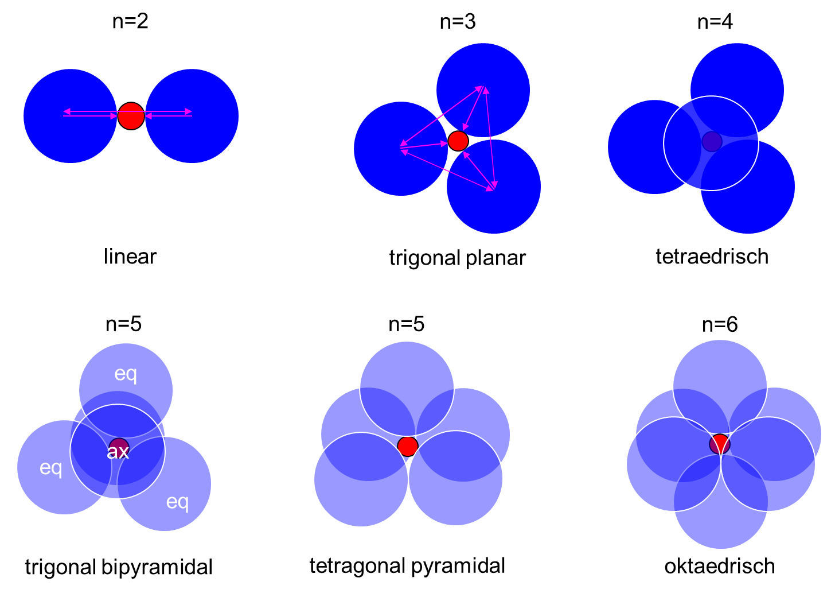

Abb. : räumlicher Bau von Molekülen ohne freie VEP (ax=axial, eq=äquatorial); blau: Orbitale der  
 Valenzelektronen; rot: Atomrümpfe

# Einfluss freier VEP auf den Bindungswinkel

Vergleicht man nun den Ideal-Fall ohne freie VEPs mit einem Molekül, das ein freies VEP besitzt, wird beobachtet, dass das freie VEP mehr Raum-Bedarf hat als ein Ligand. Dieser Effekt führt dann dazu, dass der Bindungswinkel zwischen den Liganden verringert wird.

Abb. 3: Einfluss eines freien VEPs (hellblau) auf den Bindungswinkel

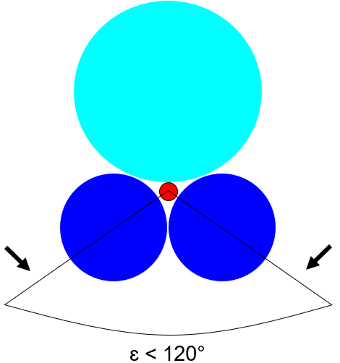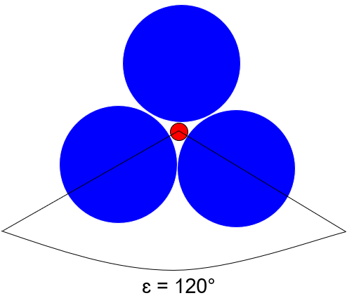

Abb. 4: Bindungswinkel ohne freies VEP

Am Beispiel von Schwefeltetrafluorid besitzt das Zentral-Atom vier Liganden und ein freies Valenz-Elektronen-Paar. Im Ideal-Fall ohne VEPs, ist eine trigonal-bipyramidale Struktur, mit einem Winkel von 180° zwischen zwei gegenüberliegenden Liganden zu erwarten. Das freie VEP hat allerdings mehr räumlichen Bedarf als die Fluor-Atome und „drückt" somit auf den Winkel, welcher dann schrumpft. In Folge dessen verändert sich auch der Winkel zwischen benachbarten Liganden. Dadurch nähert sich Schwefeltetrafluorid entfernt an eine planare Struktur an. Diese Eigenschaften lassen sich durch das VSEPR-Konzept zwar vorhersagen und erklären, allerdings ist eine exakte Berechnung der Bindungswinkel nicht im Konzept enthalten.

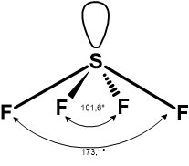

Abb. : Schwefeltetrafluorid

# Anwendbarkeit und Grenzen des Modells

Das VSEPR-Konzept lässt sich gut auf Moleküle anwenden, bei denen die Liganden relativ weit voneinander entfernt sind. Bei großen Liganden, mit mehr als einem Atom kommt es zu Wechselwirkungen zwischen den einzelnen Liganden. Dies führt zu Abweichungen von den, mit dem Konzept vorhergesagten Strukturen.

Bei Molekülen mit delokalisierten Elektronen, vor allem bei Aromaten wie Benzol, kann man ohne Rückgriff auf Valence-Bond- oder MO- Betrachtungen keine Vorhersagen über den räumlichen Bau machen. Die Wechselwirkungen zwischen den beteiligten Atomen wirken sich stark auf den räumlichen Bau dieser Moleküle aus.

Es gibt außerdem Moleküle, für die man keine eindeutige Valenz-Strich-Formel zeichnen kann. z. B. Cl2O. Hier ist Chlor an den relativ elektro-negativen Sauerstoff gebunden und somit wird Oktett-Aufweitung möglich. Die Chlor-Atome können nun 4 oder 5 VEPs haben. Die Zahl der freien VEP ist nicht eindeutig bestimmbar und eine Vorhersage über die Struktur nicht möglich.

Betrachtet man folgende Erdalkalifluoride: MgF2, CaF2, SrF2, BaF2, so erwartet man eine lineare Konfiguration, weil die Fluor-Atome eine stark negative Partial-Ladung besitzt. Allerdings sind die Moleküle stark gewinkelt: ε(MgF2)=158°, ε(CaF2)=140°, ε(SrF2)=108°, ε(BaF2)=100°. Um diese Tatsache zu erklären benötigt man eine verfeinerte theoretische Betrachtung und muss die d-Orbitale mit einbeziehen.

Ein weiteres Problem bei der Anwendung des VSEPR-Konzepts stellen Verbindungen mit Mehrfach-Bindungen dar, da es schwer festzulegen ist, wie viele der vorhandenen VEPs frei und wie viele bindend sind. Das Modell eignet sich außerdem nur um grobe Abschätzungen über den Molekül-Bau zu machen oder zu erklären warum ein bestimmter Aufbau vorliegt. Genaue Berechnungen über Bindungswinkel und -längen kann das Modell nicht liefern.

1. **Zusammenfassung**: Das VSEPR-Modell kann durch die Anwendung von vier Regeln die Lage der Atome im Raum ausreichend beschreiben.
2. Die vier Regeln des VSEPR-Modells:
3. 1. Valenzelektronenpaare ordnen sich im Raum so an, dass der Abstand zwischen ihnen möglichst groß ist.
4. 2. Mehrfachbindungen benötigen mehr Raum als Einfachbindungen.
5. 3. Freie Elektronenpaare benötigen mehr Raum als bindende Elektronenpaare.
6. 4. Elektronegativere Substituenten ziehen bindende Elektronenpaare stärker an sich und vermindern damit deren Raumbedarf.
7. Das VSEPR-Modell ermöglicht durch einfache Regeln eine schnelle Anwendung und verbessert die räumliche Vorstellung der Moleküle. Es ist jedoch ein reines Strukturmodell und kann nicht die Bindungssituation am Molekül erklären.
8. **Abschluss 2**: Herr Kolbes Kritik war durchaus nachvollziehbar, aber nur durch die kühnen Denkansätze von van’t Hoff wurden die Vorstellungen der nachfolgenden Chemiker so geprägt, dass das Unmögliche möglich wurde und die Lage der Atome im Raum aufgeklärt werden konnte.
9. Hinterfragen von Ergebnissen und kritisches Denken ist essenziell in den Naturwissenschaften. Im Fall von van’t Hoff zeigte sich sein kritisches Hinterfragen der zu dieser Zeit vorherrschenden Vorstellungen als zentral für unsere heutige Vorstellung der Lage der Atome im Raum. Kritisches Hinterfragen ist ein dauerhafter Prozess in den Naturwissenschaften, welcher auch dafür sorgen wird, dass unsere heutigen Vorstellungen der Chemie von unseren Nachfolgern hinterfragt und verändert werden wird.

**Quellen:**

1. Ahlrichs, R.: Gillespie- und Pauling-Modell - ein Vergleich. Chemie in unserer Zeit, 14, **1980**, 18

1. <http://media.dwds.de/dta/images/hoff_atome_1877/hoff_atome_1877_0011_800px.jpg> , **16.1.2015**
2. Kolbe, J.H.: Journal für die praktische Chemie, 15, **1877**, 474-476.